**HỌC VIỆN CÔNG NGHỆ BƯU CHÍNH VIỄN THÔNG**

**CƠ SỞ TẠI THÀNH PHỐ HỒ CHÍ MINH**

**KHOA CÔNG NGHỆ THÔNG TIN II**

**🙧🕮🙥**



**TIỂU LUẬN**

**TẠO LẬP VĂN BẢN**

**CHUYÊN NGÀNH: CÔNG NGHỆ THÔNG TIN**

**HỆ CHÍNH QUI**

**NIÊN KHÓA: 2020-2024**

**BÁO CÁO ĐỒ ÁN MÔN HỌC**

**MÔN HỌC:THỰC TẬP CƠ SỞ**

**ĐỀ TÀI: QUẢN LÝ BẢO TÀNG**

**Giảng viên hướng dẫn :   Nguyễn Thị Tuyết Hải**

**Thực hiện đề tài:  Nhóm X**

**Nguyễn Thanh Hữu - N20DCCN108 - D20CQCN02-N**

**Nguyễn Thanh Tuẫn Vũ- N20DCCN165 - D20CQCN02-N**

**Mai Thanh Hải - N20DCCN097 - D20CQCN02-N**

**HỒ CHÍ MINH  -  NĂM 2023**

*TP.HCM – Tháng 07 Năm 2021*

**HỌC VIỆN CÔNG NGHỆ BƯU CHÍNH VIỄN THÔNG**

**Mục lục**

**I.** **Hiện trạng và yêu cầu.**

1. Hiện trạng.

1.1. Giới thiệu về thế giới thực liên qua

1.2. Mô tả quy trình các công việc liên quan.

1.3. Biểu mẫu liên quan.

1.4. Quy định ràng buộc có liên quan.

1.5. Quy định công thức tính có liên quan

    2.    Yêu cầu.

**II.** **Mô hình hóa yêu cầu.**

1. **Mô hình luồng dữ liệu (DFD) chung cho toàn bộ hệ thống.**

2. **Mô hình luồng dữ liệu (DFD) theo yêu cầu.**

2.1. Chức năng quản lý nhập hàng.

2.2. Chức năng quản lý bán hàng.

2.3. Chức năng báo cáo thống kê.

**III.** **Thiết kế phần mềm.**

**1. Thiết kế cơ sở dữ liệu.**

1.1. Sơ đồ logic.

1.2. Danh sách các thành phần của sơ đồ.

1.3. Thành phần các thuộc tính của tường thành phần.

**2. Thiết kế giao diện.**

2.1. Đăng nhập

2.2. Trang người quản lý

**IV.** **Cài đặt và thử nghiệm:**

    1.    Cài đặt.

    2.    Thử nghiệm.

**V.** **KẾT LUẬN**

## **1. Hiện trạng.**

1.1 Giới thiệu về thế giới thực liên quan.

Trong những năm gần đây, với việc quản lý bảo tàng trên toàn thế giới đã có sự thay đổi đáng kể từ thủ công sang sử dụng công nghệ.

Trước đây, quản lý bảo tàng hường thực hiện bằng cách ghi chép các thông tin về cổ vật, khách hàng và doanh thu trên giấy hoặc sổ sách. Tuy nhiên, phương pháp này có nhiều hạn chế như khó kiểm tra, khó sửa đổi, dễ mất mát thông tin dẫn đến sai sót trong việc tính toán doanh thu, lợi nhuận, ,khách tham quan,và bảo quản cổ vật ,quản lý.

Hiện nay, nhiều bảo tàng đã chuyển sang sử dụng các phần mềm quản lý bán hàng để quản lý công việc của mình. Các phần mềm này giúp bảo tàng có thể quản lý cổ vật, khách hàng, nhân viên và doanh thu một cách dễ dàng và hiệu quả hơn. Ngoài ra, các phần mềm này còn giúp bảo tàng có thể tiết kiệm được thời gian và chi phí cho việc quản lý.   
Tóm lại, việc sử dụng công nghệ trong quản lý bảo tàng đang được áp dụng rộng rãi trên toàn thế giới và đem lại nhiều lợi ích cho các bảo tàng trong việc quản lý và phát triển .

* 1. **Thông tin Chung về bảo tàng**

Bảo tàng có một bộ sưu tập các tác phẩm nghệ thuật (TPNT). Mỗi TPNT có một mã số duy nhất, một tác giả, năm sáng tác nếu có, chủ đề và lời diễn giải. Các tác phẩm nghệ thuật được phân loại theo nhiều cách được mô tả dưới đây:

Các TPNT được phân loại dựa trên loại hình sáng tác. Có 3 loại hình sáng tác chính sau: hội họa, điêu khắc và tạc tượng. Ngoài ra còn các loại hình khác.

Loại hình hội họa được thể hiện bởi chất liệu (như sơn dầu, màu nước...), vật liệu (như giấy, vải, gỗ...) và trường phái (như hiện đại, ấn tượng...)

Loại hình điêu khắc và tạc tượng được thể hiện bởi vật liệu (như gỗ, đá...), chiều cao, khối lượng và phong cách.

TPNT thuộc loại hình khác được thể hiện bởi thể loại như ảnh chụp... và phong cách.

Các TPNT còn được phân thành loại sở hữu riêng là tài sản của bảo tàng và loại đi mượn là các tác phẩm được đi mượn từ các bộ sưu tập.

Các thông tin được lưu trữ cho các TPNT loại sở hữu bao gồm ngày sở hữu tác phẩm, tình trạng đang được trưng bày hay lưu trong kho, trị giá.

Các thông tin được lưu trữ cho các TPNT loại đi mượn bao gồm thông tin bộ sưu tập, ngày mượn, ngày trả.

Các TPNT có thông tin mô tả về quốc gia xuất xứ, mô tả thời đại ví dụ phục hưng, hiện đại, cổ đại,...

Thông tin về tác giả nếu có như tên (duy nhất), ngày sinh, ngày mất, quốc tịch, thời đại, phong cách chính và diễn giải.

Các cuộc triển lãm được xác định bởi tên, ngày bắt đầu và ngày kết thúc. Các TPNT được trưng bày trong cuộc triển lãm đều là các TPNT được lưu trữ trong bảo tàng.

Thông tin về các bộ sưu tập mà bảo tàng liên hệ để mượn tác phẩm được mô tả bởi tên (duy nhất) hình thức sưu tập chẳng hạn bảo tàng, cá nhân,..., mô tả, địa chỉ, số điện thoại và người giao dịch.

1.2 Mô tả quy trình các công việc liên quan.

Quy trình chung:

1. Đăng nhập vào trang đăng nhập , nhập tài khoản và mật khẩu ,nhập đúng thì sẽ chuyển vào giào diện chính

3. Sửa thông tin cá nhân: (Đăng nhập) sau đó sửa thông tin và hoàn tất quy trình.

4. Thêm cổ vật mới: (đăng nhập) vào trang thêm cổ vật, điền thông tin, hình ảnh, đăng cổ vật sẽ thành công. Xóa cổ vật(Đăng nhập) vào trang danh sách cổ vật rồi xóa

5. Xem thông tin khách hàng: Cả quản lý và nhân viên được quyền xem thông tin chi tiết của khách hàng.

Quy trình riêng:

- Người quản lý:

1. Thêm nhân viên mới: (Đăng nhập) vào hệ thống, sau đó thêm  nhân viên mới(bao gồm thông tin nhân viên và tài khoản của nhân viên) , quy trình  hoàn tất.

2. Người quản lý đăng nhập vào hệ thống bấm vào phần thống kê thì sẽ  thống kê doanh thu cổ vật theo ngày/tháng/năm.

3. - Sửa thông tin nhân viên: Đăng nhập vào hệ thống bấm vào sửa nhân viên và thực hiện sửa thông tin nhân viên tài khoản nhập thông tin cá nhân và tài khoản (không được trùng)  và password (trên 6 ký tự) sau đó bấm sửa và quy trình  hoàn tất. Còn nếu quản lý muốn khóa tài khoản nhân viên thì nhân viên đó sẽ ko đăng nhập dc vào tài khoản.

- Khách hàng :

1.   Tiếp đón khách hàng: Khách hàng sẽ đến bảo tàngđể tìm kiếm cổ vật mình cần.

2.     Tìm kiếm cổ vật: Khách hàng sẽ tìm kiếm cổ vật theo nhu cầu và sở  thích của mình, có thể xem thông tin chi tiết về cổ vật thông qua việc tự bản thân tìm kiếm hoặc hỏi nhân viên để biết thêm thông tin.

3.     Tư vấn và hướng dẫn: Nhân viên bán hàng sẽ tư vấn và hướng dẫn khách hàng về cổ vật, đáp ứng các thắc mắc của khách hàng

- Nhân viên:

+Quy trình đón tiếp khách hàng trực tiếp

1. Chào hỏi và đón tiếp: Nhân viên sẽ chào đón khách hàng khi khách hàng đến bảo tàngvà hỏi khách hàng cần hỗ trợ gì. Nhân viên nên luôn cười thân thiện, tạo cảm giác thoải mái và chào đón khách hàng đến với cửa hàng.
2. Tư vấn và hướng dẫn: Sau khi biết được nhu cầu của khách hàng, nhân viên tìm kiếm trên web cổ vật, nếu cổ vật còn đủ số lượng khách hàng yêu cầu thì nhân viên sẽ tư vấn và hướng dẫn khách hàng về cổ vật đó. Nhân viên nên giải đáp các thắc mắc của khách hàng một cách nhanh chóng và chính xác.
3. Giới thiệu các cổ vật khác: Nếu khách hàng đang tìm kiếm cổ vật mà nhân viên tìm kiếm cổ vật trên web không có trong danh sách cổ vật, nhân viên có thể giới thiệu các cổ vật khác có thể phù hợp với sở thích của khách hàng

**1.3 Biểu mẫu có liên quan:**

Bảng thống kê tác phẩm nghệ thuật

**1.4 Quy định ràng buộc có liên quan**

Nhân viên phải có tài khoản mới có thể đăng nhập vào hệ thống

### Quản lý thay đổi xem thông tin bản thân và có thể thay đổi thông tin nhân viên,khách hàng

### Nhân viên có thể thay đổi hoặc xem được thông tin của bản thân,khách hàng

**2. Yêu cầu**

### **Bảng yêu cầu chức năng nghiệp vụ**

Bộ phận (người thực hiện): Quản lý Mã số: QL

|  |  |  |  |  |  |
| --- | --- | --- | --- | --- | --- |
| STT | Công việc | Loại công việc | Quy định/ Công thức liên quan | Biểu mẫu liên quan | Ghi chú |
| 1 | Xem danh sách nhân viên và các thuộc tính liên quan | Tra cứu | Xem được tất cả các thuộc tính của nhân viên trừ mật khẩu |  |  |
| 2 | Thêm nhân viên mới | Lưu trữ | Phải thêm đầy đủ các thông tin của nhân viên. Tên đăng nhập là email nhân viên. Mật khẩu của nhân viên mặc định là 12345. |  | Sau khi nhận tài khoản nhân viên sẽ tiến hành đổi mật khẩu. |
| 3 | Sửa thông tin nhân viên | Lưu trữ | Chỉ được sửa thông tin khi nhân viên yêu cầu. Không được sửa id và mật khẩu |  |  |
| 4 | Khóa tài khoản nhân viên | Lưu trữ | Tài khoản bị khóa thì không đăng nhập được |  | Khóa khi nhân viên nghỉ làm |
| 5 | Xem tác phẩm | Tra cứu | Xem tất cả thông tin của tác phẩm |  |  |
| 6 | Thêm/Sửa/Khóa tác phẩm | Lưu trữ | Phải thêm tất cả các thông tin cho tác phẩm, không được để trống. Không sửa được id tác phẩm. tác phẩm không bán nữa sẽ khóa lại |  |  |
| 7 | Tìm kiếm tác phẩm | Tra cứu | Tra cứu theo mã/thể loại/tên tác phẩm |  |  |
| 8 | Xem thông tin khách hàng | Tra cứu | Được xem các thuộc tính: mã khách hàng, email, họ tên, sđt, danh sách các đơn hàng và tác phẩm mà khách đã mua |  | Nếu khách hàng chưa tạo tài khoản thì sẽ không có mật khẩu |
| 9 | Thống kê Tác Phẩm Nghệ Thuật | Kết xuất | Thống kê theo ngày/tháng/quý/năm | **QL_BM 1:** |  |

**QL_BM 1:** mã tác phẩm, tên tác phẩm, số lượng,..., thể loại

**THỐNG KÊ**

**Từ ngày Đến ngày**

|  |  |  |  |  |  |  |
| --- | --- | --- | --- | --- | --- | --- |
| **stt** | **Mã tác phẩm** | **Tên tác phẩm** | **Số Lượng Đã xem** |  | **thể loại** |  |
| **1.** |  |  |  |  |  |  |
| **2.** |  |  |  |  |  |  |

**Tổng**

**Người lập: mã_nv:**

**Tên**

**Chức vụ:**

**Bộ phận (người thực hiện): Nhân viên** **Mã số: NV**

|  |  |  |  |  |  |
| --- | --- | --- | --- | --- | --- |
| STT | Công việc | Loại công việc | Quy định/ Công thức liên quan | Biểu mẫu liên quan | Ghi chú |
| 1 | Xem danh sách Khách hàng và các thuộc tính liên quan | Tra cứu | Xem được tất cả các thuộc tính của Khách hàng  trừ mật khẩu |  |  |
| 2 | Thêm/sửa/khóa tác phẩm | Lưu trữ | Phải thêm tất cả các thông tin cho tác phẩm, không được để trống. Không sửa được id tác phẩm. tác phẩm không bán nữa sẽ khóa lại | NV-BM1 |  |
| 3 | Xem tác phẩm | Tra cứu | Xem tất cả thông tin của tác phẩm |  |  |
| 4 | Tìm kiếm tác phẩm | Tra cứu | Tra cứu theo mã/thể loại/tên tác phẩm |  |  |
| 5 | Xem thông tin khách hàng | Tra cứu | Được xem các thuộc tính: mã khách hàng, email, họ tên, sđt, danh sách các đơn hàng và tác phẩm mà khách đã mua | NV-BM1 |  |

**Bảng yêu cầu chức năng hệ thống**

|  |  |  |  |
| --- | --- | --- | --- |
| **STT** | **Nội dung** | **Mô tả chi tiết** | **Ghi chú** |
|  |  | Quản lý: được phép sử dụng tất cả các chức năng |  |
| 1 | Phân quyền sử dụng |  |  |
|  |  | Nhân viên: Thêm/Sửa/Khóa tác phẩm và các chức năng tìm kiếm tác phẩm, |  |
|  |  |  |  |
|  |  |  |  |

**Bảng yêu cầu về chất lượng**

|  |  |  |  |  |
| --- | --- | --- | --- | --- |
| **STT** | **Nội dung** | **Tiêu chuẩn** | **Mô tả chi tiết** | **Ghi chú** |
| 1 | Cho phép thêm/khóa/thay đổi giá tác phẩm, thông tin | Tiến hóa | Người dùng có thể thay đổi thông tin theo ngày tháng |  |
| 2 | Hình thức tra cứu tiện dụng, tự nhiên, trực quan.  Dễ dàng cho những người mới lần đầu sử dụng | Tiện dụng | Hỗ trợ khả năng tìm kiếm theo mã tác phẩm, tên tác phẩm, lọc theo giá, … |  |

**Xác định yêu cầu phi chức năng:**

|  |  |  |  |
| --- | --- | --- | --- |
| **STT** | **Nội dung** | **Mô tả chi tiết** | **Ghi chú** |
| 1 | Phương pháp thiết kế phần mềm | Thiết kế hướng đối tượng |  |
| 2 | Ngôn ngữ lập trình | C# |  |
| 3 | Yêu cầu lưu trữ dữ liệu | Hệ quản trị cơ sở dữ liệu SQL Server |  |
| 4 | Công cụ sử dụng | Visual studio |  |

# **II Mô hình hóa yêu cầu**

**1 Mô hình luồng dữ liệu (DFD) chung cho toàn bộ hệ thống.**

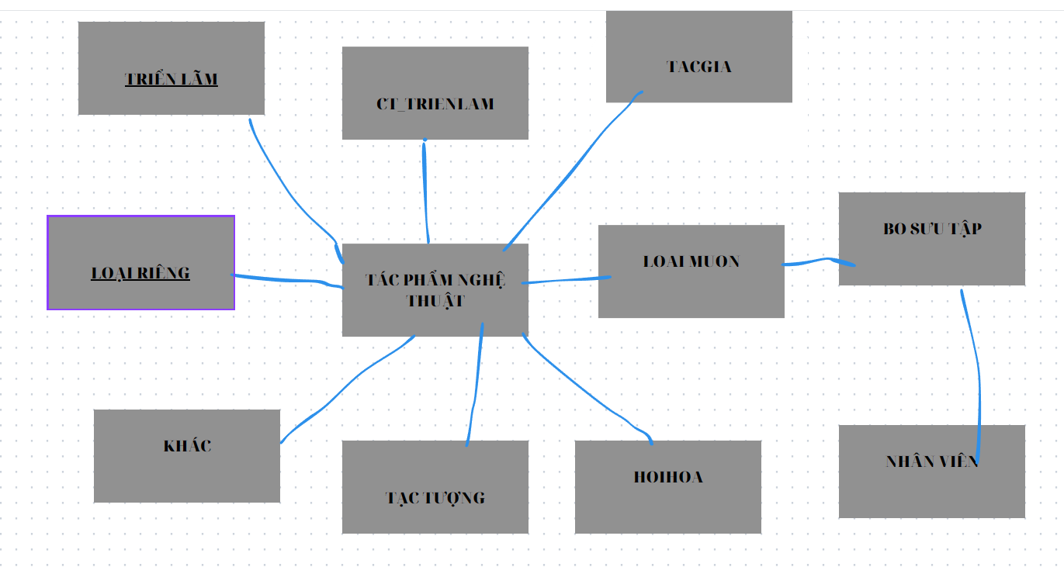

**III. Thiết kế phần mềm**

### **1 . Thiết kế dữ liệu**

***Thực thể:***

**TRIENLAM** (MATRIENLAM,TENTRIENLAM,NGAYBD,NGAYKT)

**TACGIA**(MATACGIA,TEN,NGAYSINH,NGAYMAT,QUOCTICH,THOIDAI,PHONGCACHCHINH,DIENGIAI)

**NHANVIEN** ( MANV,HO,TEN,CMND,DIACHI,SDT,CHUCDANH)

**LOAIRIENG** (MATPNT,NGAYSOHUU,TINHTRANG,VITRI,TRIGIA)

**KHAC** (MATPNT,THELOAI,PHONGCACH,CHATLIEU,VATLIEU)

**TPNT** (MATPNT,TENTPNT,MOTA,HINHANH)

**TACTUON**(MATPNT,CHIEUCAO,KHOILUONG,PHONGCACH,VATLIEU)

**HOIHOA** (MATPNT,TRUONGPHAI,VATLIEU,CHATLIEU)

**LOAIMUON** (MATPNT,MABOSUUTAP,NGAYMUON,NGAYTRA)

**BOSUUTAP**(MABOSUUTAP,TENSUUTAP,HINHTHUCSUUTAP)

***Chuyển đổi sang mô hình dữ liệu quan hệ(dạng chuẩn 3):***

**TRIENLAM** (MATRIENLAM,TENTRIENLAM,NGAYBD,NGAYKT)

**CT_TRIENLAM** (MATRIENLAM,MATPNT)

**TACGIA**(MATACGIA,TEN,NGAYSINH,NGAYMAT,QUOCTICH,THOIDAI,PHONGCACHCHINH,DIENGIAI)

**NHANVIEN** ( MANV,HO,TEN,CMND,DIACHI,SDT,CHUCDANH)

**LOAIRIENG** (MATPNT,NGAYSOHUU,TINHTRANG,VITRI,TRIGIA)

**KHAC** (MATPNT,THELOAI,PHONGCACH,CHATLIEU,VATLIEU)

**TPNT** (MATPNT,TENTPNT,MATACGIA,MOTA,HINHANH)

**TACTUON**(MATPNT,CHIEUCAO,KHOILUONG,PHONGCACH,VATLIEU)

**HOIHOA** (MATPNT,TRUONGPHAI,VATLIEU,CHATLIEU)

**LOAIMUON** (MATPNT,MABOSUUTAP,NGAYMUON,NGAYTRA)

**BOSUUTAP**(MABOSUUTAP,TENSUUTAP,MANHANVIEN,MAHINHTHUC,HINHTHUCSUUTAP)

*Mô tả :*

       Khóa chính : gạch chân

khóa ngoại  : tô đỏ

* 1. **Sơ đồ ERD:**

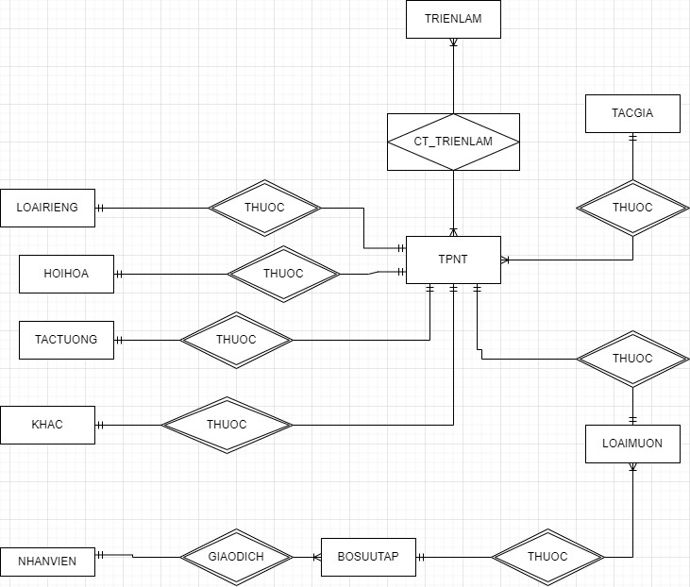

* 1. **Sơ đồ logic:**

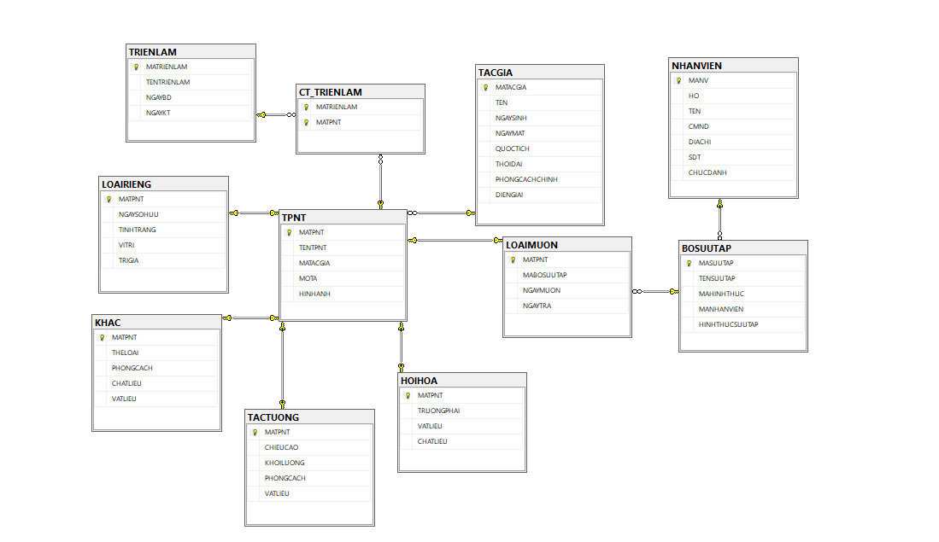

1.2 Danh sách các thành phần của sơ đồ.

|  |  |  |  |
| --- | --- | --- | --- |
| Stt | Tên | Loại | Ghi chú |
| 1 | NHANVIEN | Thực thể |  |
| 2 | TRIENLAM | Thực thể |  |
| 3 | LOAIRIENG | Thực thể |  |
| 4 | CT_TRIENLAM | Mối quan hệ | CHI TIET TRIEN LAM |
| 5 | TACTUONG | Thực thể |  |
| 6 | HOIHOA | Thực thể |  |
| 7 | KHAC | Thực thể | THE LOAI KHAC |
| 8 | TACGIA | Thực thể |  |
| 9 | TPNT | Thực thể | TAC PHAM NGHE THUAT |
| 10 | BOSUUTAP | Thực thể |  |
| 11 | LOAIMUON | Thực thể |  |

* 1. Danh sách các thuộc tính của từng thành phần.

Tên thành phần:**TRIENLAM**(MATRIENLAM,TENTRIENLAM,NGAYBD,NGAYKT)

|  |  |  |  |  |  |
| --- | --- | --- | --- | --- | --- |
| Stt | Tên | Loại | Kiểu | Miền giá trị | Ý nghĩa |
| 1 | MATRIENLAM | primary key | Nchar(10) | 10 | Mã triễn lãm |
| 2 | TENTRIENLAM | Null | Nchar(10) | 50 | Tên |
| 3 | NGAYBD | Null | Date |  | Bắt đầu |
| 4 | NGAYKT | Null | Date |  | Kết thúc |

Tên thành phần:**TPNT**(MATPNT,TENTPNT,MATACGIA,MOTA,HINHANH)

|  |  |  |  |  |  |
| --- | --- | --- | --- | --- | --- |
| Stt | Tên | Loại | Kiểu | Miền giá trị | Ý nghĩa |
| 1 | MATPNT | primary key | Nchar(10) | 10 | Mã tac pham |
| 2 | TENTPNT | Null | Nchar(50) | 50 | Tên |
| 3 | MATACGIA | Null | Nchar(10) | 10 | Ma tac gia |
| 4 | MOTA | Null | Nchar(50) | 50 | Mo ta |
| 5 | HINH ANH | null | image |  | Hinh anh |

Tênthànhphần:**TACGIA**(MATACGIA,TEN,NGAYSINH,NGAYMAT,QUOCTICH,THOIDAI,PHONGCACHCHINH,DIENGIAI)

|  |  |  |  |  |  |
| --- | --- | --- | --- | --- | --- |
| Stt | Tên | Loại | Kiểu | Miền giá trị | Ý nghĩa |
| 1 | MATACGIA | primary key | Nchar(10) | 10 | MãTACGIA |
| 2 | TEN | Null | Nchar(50) | 50 | Tên |
| 3 | NGAYSINH | Null | DATE | 10 |  |
| 4 | NGAYMAT | Null | DATE | 50 |  |
| 5 | QUOCTICH | null | Nchar(50) | 50 |  |
| 6 | THOIDAI | NULL | Nchar(50) | 50 |  |
| 7 | PHONGCACHCHINH | NULL | Nchar(50) | 50 |  |
| 8 | DIENGIAI | NULL | Nchar(50) | 50 |  |

Tên thành phần:**HOIHOA** (MATPNT,TRUONGPHAI,VATLIEU,CHATLIEU)

|  |  |  |  |  |  |
| --- | --- | --- | --- | --- | --- |
| Stt | Tên | Loại | Kiểu | Miền giá trị | Ý nghĩa |
| 1 | MATPNT | primary key | Nchar(10) | 10 | Mã tac pham |
| 2 | TRUONGPHAI | Null | Nchar(50) | 50 | TRUONG PHAI |
| 3 | VATLIEU | Null | Nchar(50) | 50 | VAT LIEU |
| 4 | CHATLIEU | Null | Nchar(50) | 50 | CHAT LIEU |

Tênthànhphần:**TACTUONG**(MATPNT,CHIEUCAO,KHOILUONG,

PHONGCACH,VATLIEU)

|  |  |  |  |  |  |
| --- | --- | --- | --- | --- | --- |
| Stt | Tên | Loại | Kiểu | Miền giá trị | Ý nghĩa |
| 1 | MATPNT | primary key | Nchar(10) | 10 | Mã tac pham |
| 2 | CHIEUCAO | Null | Nchar(50) | 50 |  |
| 3 | KHOILUONG | Null | Nchar(50) | 50 |  |
| 4 | PHONGCACH | Null | Nchar(50) | 50 |  |
| 5 | VATLIEU | NULL | Nchar(50) | 50 | VAT LIEU |

Tênthànhphần:**KHAC**(MATPNT,THELOAI,PHONGCACH,CHATLIEU,VATLIEU)

|  |  |  |  |  |  |
| --- | --- | --- | --- | --- | --- |
| Stt | Tên | Loại | Kiểu | Miền giá trị | Ý nghĩa |
| 1 | MATPNT | primary key | Nchar(10) | 10 | Mã tac pham |
| 2 | THELOAI | Null | Nchar(50) | 50 |  |
| 3 | PHONGCACH | Null | Nchar(50) | 50 |  |
| 4 | CHATLIEU | Null | Nchar(50) | 50 |  |
| 5 | VATLIEU | NULL | Nchar(50) | 50 | VAT LIEU |

Tênthànhphần:**BOSUUTAP**(MABOSUUTAP,TENSUUTAP,MANHANVIEN,MAHINHTHUC,HINHTHUCSUUTAP)

|  |  |  |  |  |  |
| --- | --- | --- | --- | --- | --- |
| Stt | Tên | Loại | Kiểu | Miền giá trị | Ý nghĩa |
| 1 | MABOSUTAP | primary key | Nchar(10) | 10 | Mã BỘ SƯU TẬP |
| 2 | TENSUUTAP | Null | Nchar(50) | 50 | TÊN SƯU TẬP |
| 3 | MANHANVIEN | NOT NUTLL,UK | Nchar(50) | 10 | MÃ NHÂN VIÊN |
| 4 | MAHINHTHUC | NOT NULL,UK | Nchar(50) | 10 | MÃ HÌNH THỨC |
| 5 | HINHTHUCSUUTAP | NULL | Nchar(50) | 30 | VAT LIEU |

Tênthànhphần:**CT_TRIENLAM** (MATRIENLAM,MATPNT)

|  |  |  |  |  |  |
| --- | --- | --- | --- | --- | --- |
| Stt | Tên | Loại | Kiểu | Miền giá trị | Ý nghĩa |
| 1 | MATRIENLAM | primary key | Nchar(10) | 13 | MÃ TRIỂN LÃM |
| 2 | MATPNT | PRIMARY KEY | Nchar(10) | 10 | MÃ TÁC PHẨM |

Tênthànhphần:**LOAIMUON**(MATPNT,MABOSUUTAP,NGAYMUON,

NGAYTRA)

|  |  |  |  |  |  |
| --- | --- | --- | --- | --- | --- |
| Stt | Tên | Loại | Kiểu | Miền giá trị | Ý nghĩa |
| 1 | MATPNT | primary key | Nchar(10) | 10 | Mã TÁC PHẨM |
| 2 | MABOSUUTAP | NOT Null, UK | Nchar(10) | 10 | MÃ BÔ SUU TẠP |
| 3 | NGAYMUON | NULL | DATE |  | NGÀY MƯỢN |
| 4 | NGAYTRA | NULL | DATE |  | NGÀY TRẢ |

Tênthànhphần:**LOAIRIENG**(MATPNT,NGAYSOHUU,TINHTRANG,

VITRI,TRIGIA)

|  |  |  |  |  |  |
| --- | --- | --- | --- | --- | --- |
| Stt | Tên | Loại | Kiểu | Miền giá trị | Ý nghĩa |
| 1 | MATPNT | primary key | Nchar(10) | 10 | Mã TÁC PHẨM |
| 2 | NGAYSOHUU | NULL | DATE |  | NGÀY SỞ HỮU |
| 3 | TINHTRANG | NULL | NCHAR(20) | 20 | TÌNH TRẠNG |
| 4 | VITRI | NULL | NCHAR(10) | 10 | VỊ TRÍ |
| 5 | TRIGIA | NULL | MONEY |  | TRỊ GIÁ |

Tênthànhphần:**NHANVIEN**( MANV,HO,TEN,CMND,DIACHI,SDT

,CHUCDANH)

|  |  |  |  |  |  |
| --- | --- | --- | --- | --- | --- |
| Stt | Tên | Loại | Kiểu | Miền giá trị | Ý nghĩa |
| 1 | MANV | primary key | Nchar(10) | 10 | MÃ NHÂN VIÊN |
| 2 | HO | NULL | Nchar(10) | 10 | HỌ |
| 3 | TEN | NULL | NCHAR(20) | 20 | TÊN |
| 4 | CMND | NULL | NCHAR(15) | 15 | CMND |
| 5 | DIACHI | NULL | NCHAR(50) | 50 | ĐỊA CHỈ |
| 6 | SDT | NULL | NCHAR(10) | 10 | SỐ ĐIỆN THOẠI |
| 7 | CHUCDANH | NULL | NCHAR(10) | 10 | CHỨC DANH |

#### **2 Thiết kế giao diện:**

**2.1 Form Đăng nhập:**

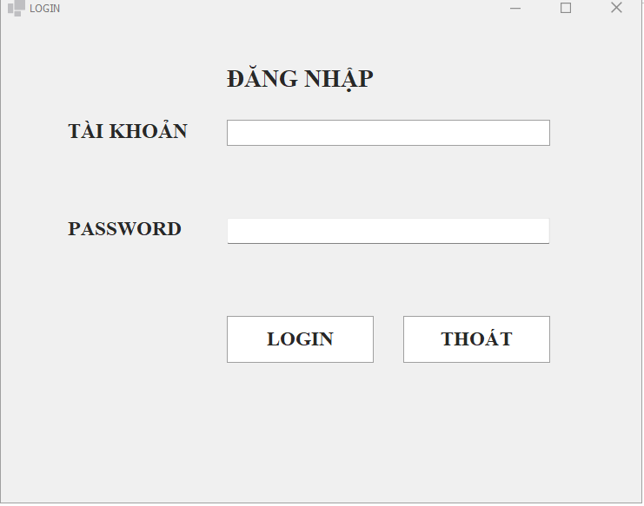

|  |  |  |  |
| --- | --- | --- | --- |
| **STT** | **Loại** | **Ý nghĩa** | **Ghi chú** |
| 1 | Đăng nhập | Đăng nhập vào hệ thống và tiến hành xác thực | Nếu tài khoản tồn tại trên hệ thống thì cho phép truy cập  Phân quyền giữa quản lý và nhân viên đăng nhập |

* Chương trình từ chối đăng nhập khi để trống tài khoản vào mật khẩu.

**2.2 form chính**

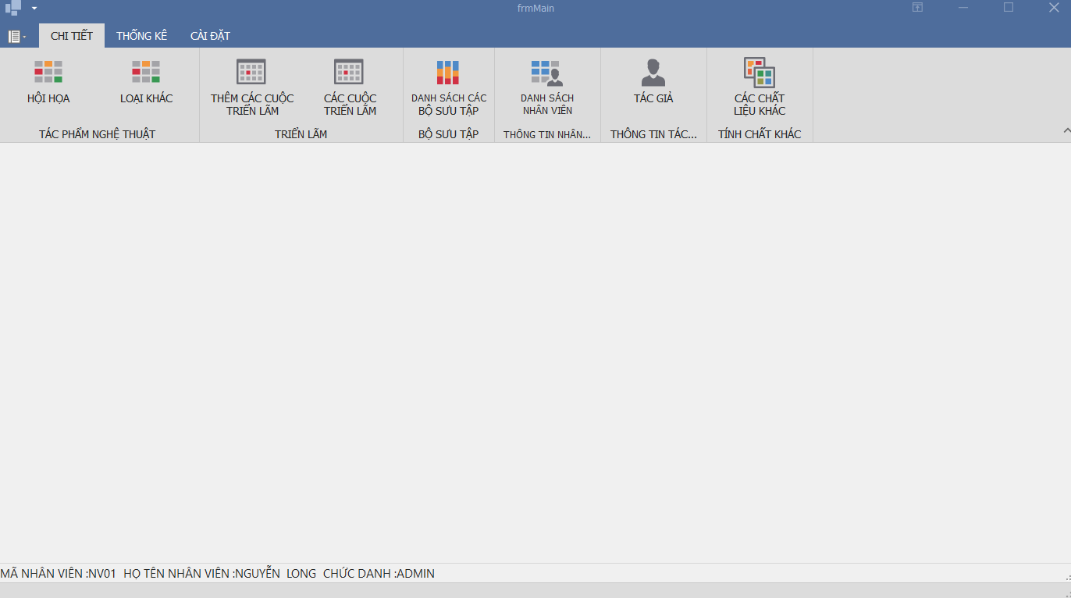

|  |  |  |  |
| --- | --- | --- | --- |
| **STT** | **Loại** | **Ý nghĩa** | **Ghi chú** |
| 1 | Show | Đăng nhập vào hệ thống và hiện thông tin | Tùy phân quyền mà giao diện  sẽ khác nhau |

**2.3 Form Hội Họa**

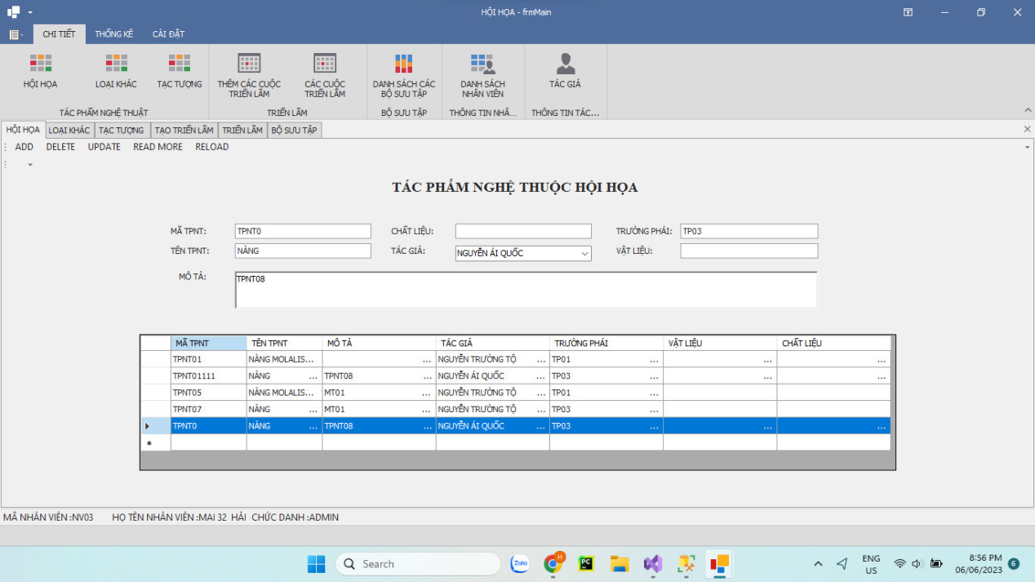

|  |  |  |  |
| --- | --- | --- | --- |
| **STT** | **Loại** | **Ý nghĩa** | **Ghi chú** |
| 1 | Show | Hiện thi thông tin tác phảm theo thể loại hội họa | Có các chức năng |

**2.4 Form tạo Triễn Lãm**

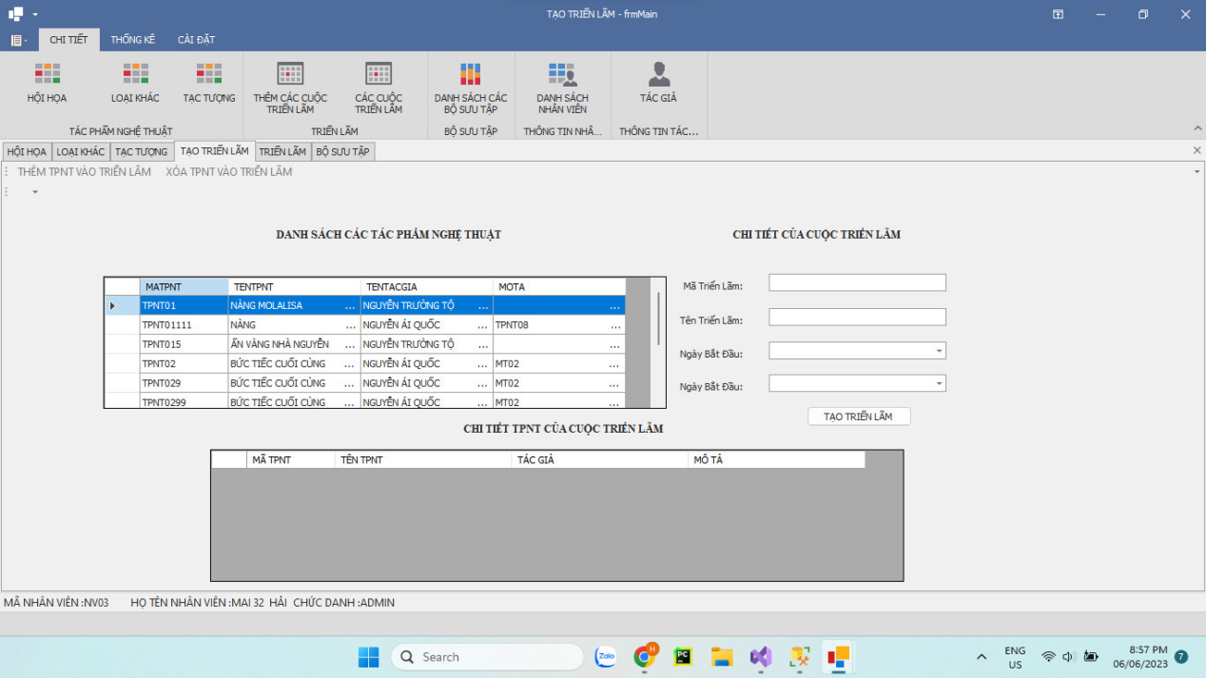

|  |  |  |  |
| --- | --- | --- | --- |
| **STT** | **Loại** | **Ý nghĩa** | **Ghi chú** |
| 1 | Tạo | Tạo các cuộc triễn lãm nhờ vào các tác phẩm nghệ thuật có sẵn | Tạo Triễn lãm |

**2.5 Form Loại Khác**

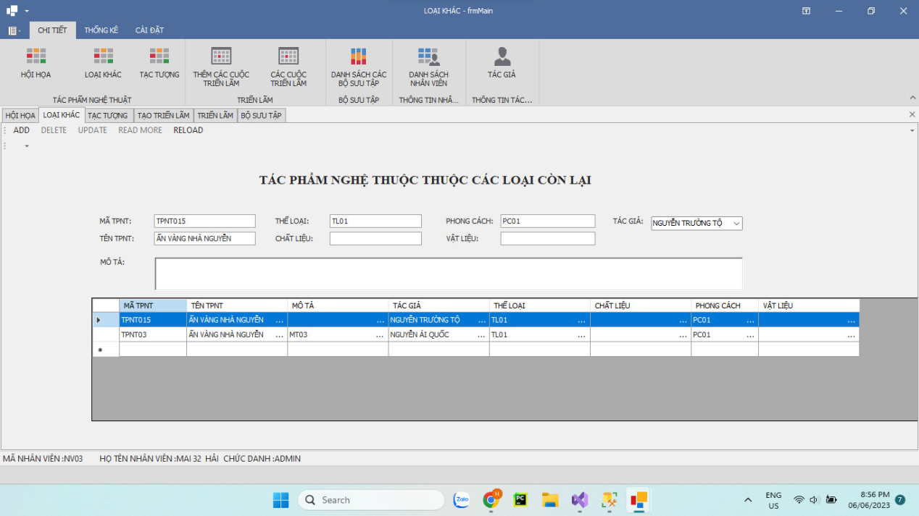

|  |  |  |  |
| --- | --- | --- | --- |
| **STT** | **Loại** | **Ý nghĩa** | **Ghi chú** |
| 1 | Show | Hiện thi thông tin tác phảm theo thể loại khác | Có các chức năng |

**2.6 Form Tạc Tượng**

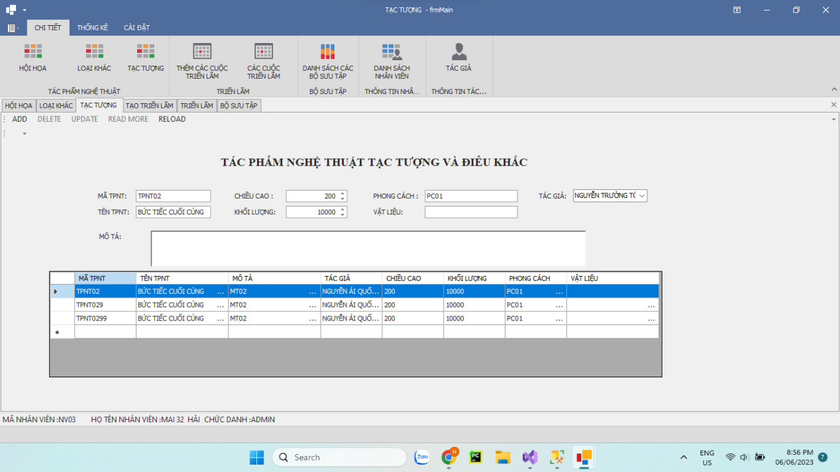

|  |  |  |  |
| --- | --- | --- | --- |
| **STT** | **Loại** | **Ý nghĩa** | **Ghi chú** |
| 1 | Show | Hiện thi thông tin tác phảm theo thể loại tạc tượng | Có các chức năng |

2.7 **Form Triễn Lãm**

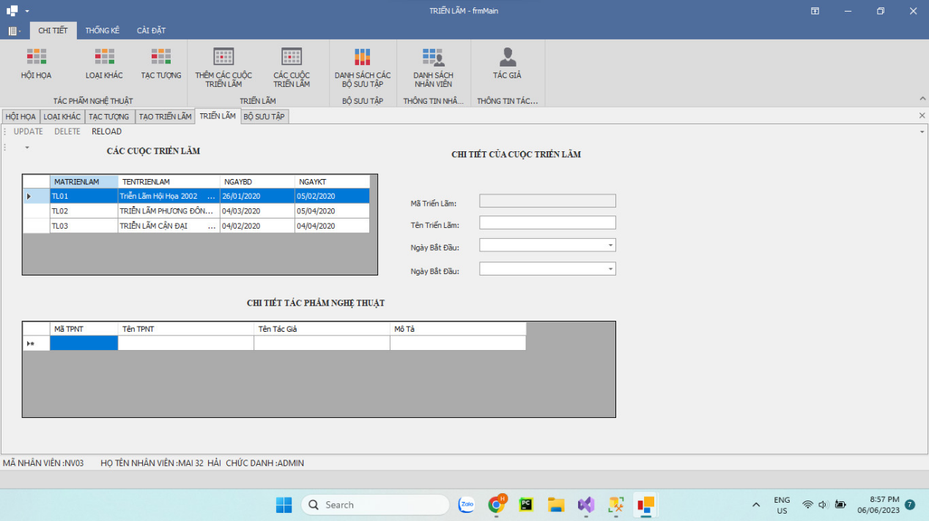

|  |  |  |  |
| --- | --- | --- | --- |
| **STT** | **Loại** | **Ý nghĩa** | **Ghi chú** |
| 1 | Show | Hiện thi thông tin tác phảm theo cuộc triễn lãm | Có các chức năng |

**2.8 Form Bộ Sưu Tập**

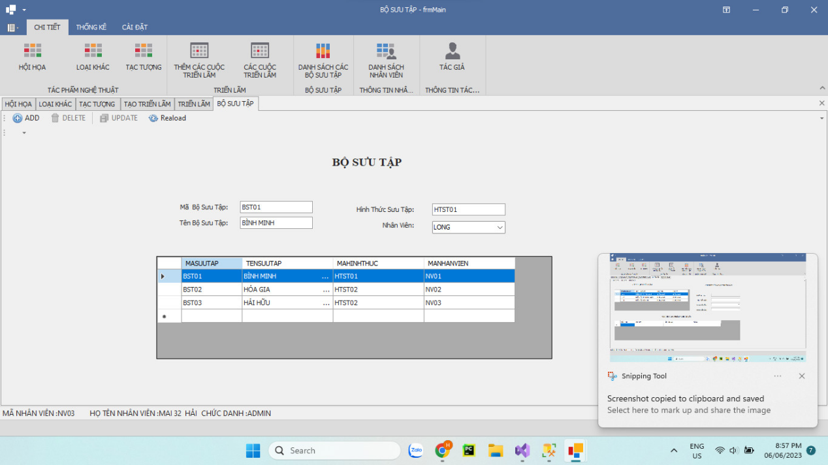

|  |  |  |  |
| --- | --- | --- | --- |
| **STT** | **Loại** | **Ý nghĩa** | **Ghi chú** |
| 1 | Show | Hiện thi thông tin tác phảm theo bộ sưu tập | Có các chức năng |

**2.8 Form Nhân Viên**

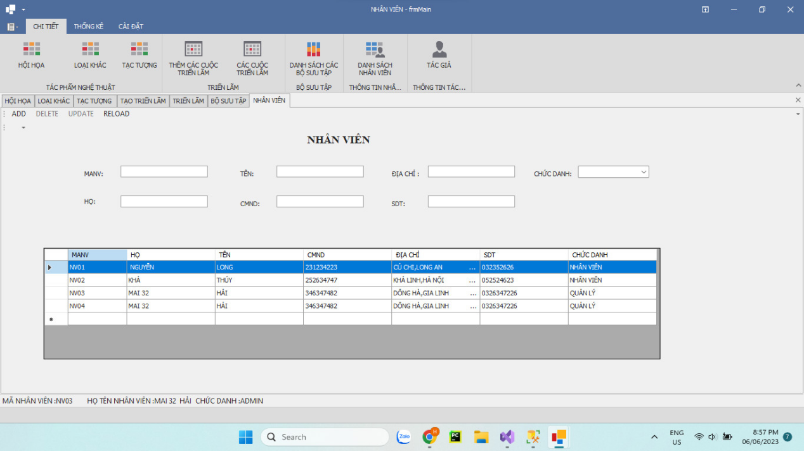

|  |  |  |  |
| --- | --- | --- | --- |
| **STT** | **Loại** | **Ý nghĩa** | **Ghi chú** |
| 1 | Show | Hiện thi thông tin Nhan vien và có các chức năng | Có các chức năng |

**2.10 Form Tác Giả**

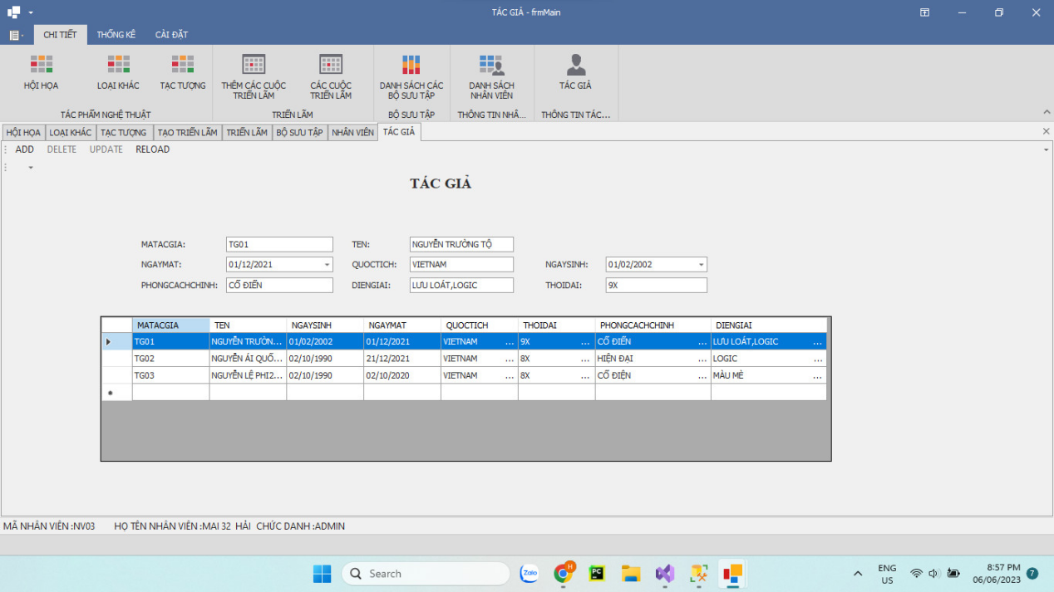

|  |  |  |  |
| --- | --- | --- | --- |
| **STT** | **Loại** | **Ý nghĩa** | **Ghi chú** |
| 1 | Show | Hiện thi thông tin tác giả và có các chức năng | Có các chức năng |

**2.11 THỐNG KÊ SỐ LƯỢNG TÁC PHẨM NGHỆ THUẬT**

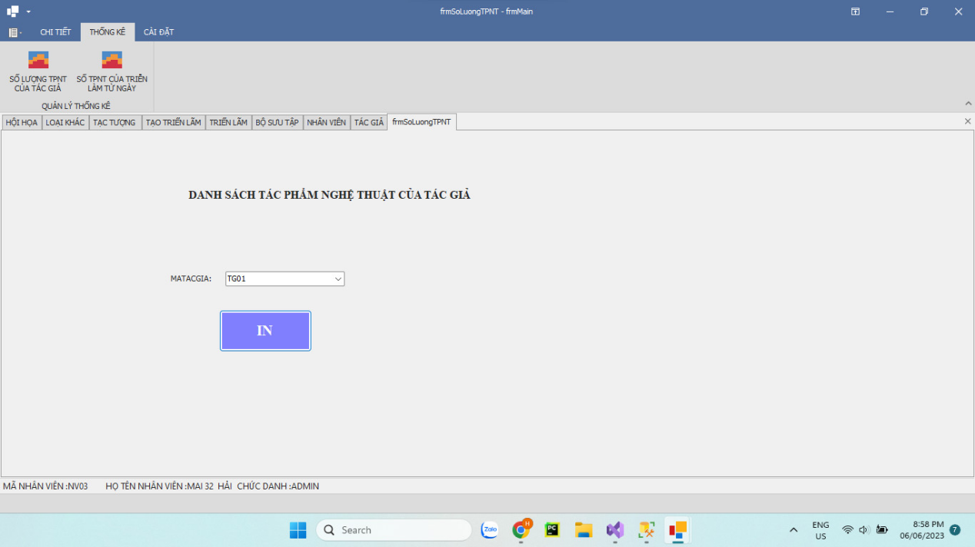

|  |  |  |  |
| --- | --- | --- | --- |
| **STT** | **Loại** | **Ý nghĩa** | **Ghi chú** |
| 1 | Thống kê | Hiện thi danh sach tác phẩm nghệ thuật của 1 tác giả | Hiện thị |

**2.12 FORM CÁC CUỘC TRIỄN LÃM**

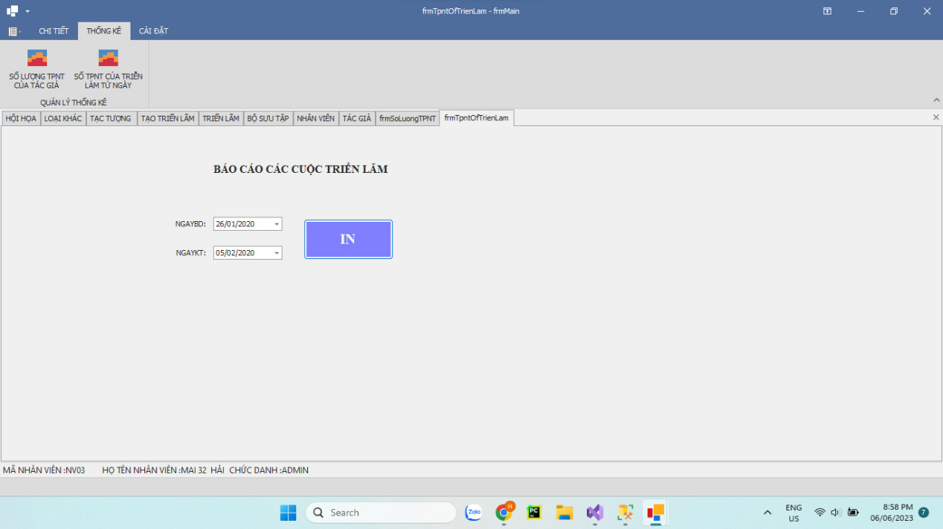

|  |  |  |  |
| --- | --- | --- | --- |
| **STT** | **Loại** | **Ý nghĩa** | **Ghi chú** |
| 1 | Thống Kê | Hiện thi thông tin các cuộc triễn lãm theo thời gian | Thống kê |

**2.13 Form Tạo Tài khoản**

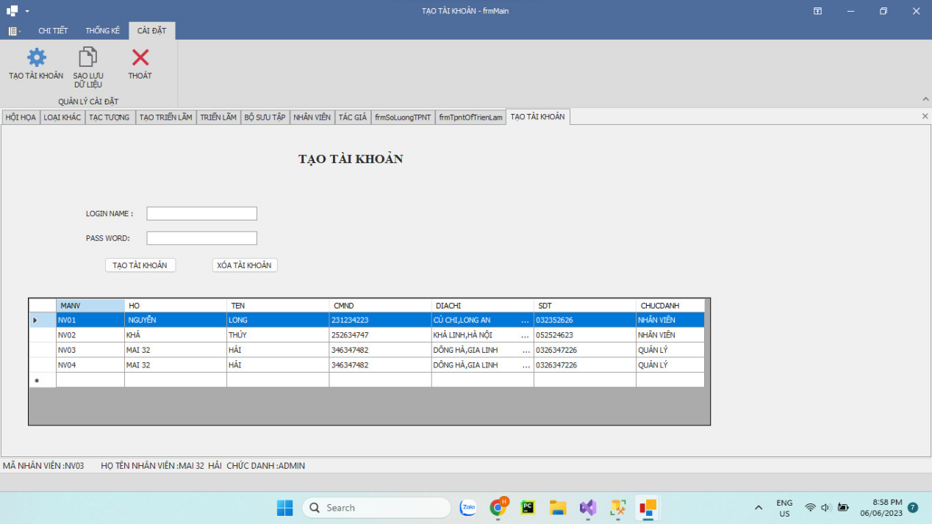

|  |  |  |  |
| --- | --- | --- | --- |
| **STT** | **Loại** | **Ý nghĩa** | **Ghi chú** |
| 1 | Show | Hiện thi thông tin tài khoản,và thực hiện thêm hoặc xóa |  |

**2.14 Form Sao lưu ( backup )**

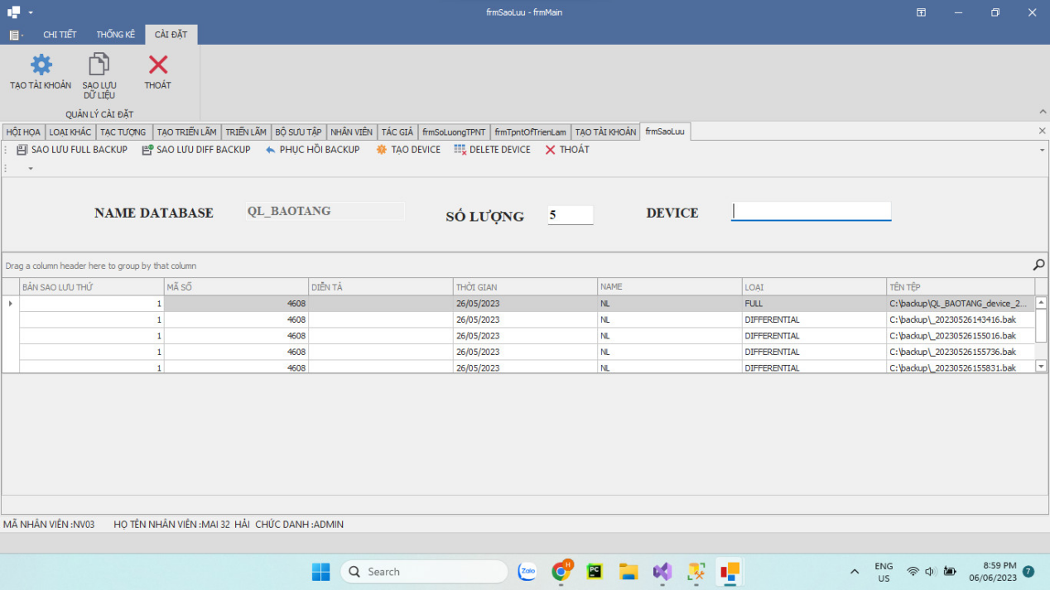

|  |  |  |  |
| --- | --- | --- | --- |
| **STT** | **Loại** | **Ý nghĩa** | **Ghi chú** |
| 1 | Show | Thực hiện sao lưu ( backup ) dữ liệu |  |

**IV. Cài đặt và thử nghiệm.**

**1 Cài đặt.**

Danh sách tình trạng cài đặt các chức năng (mức độ hoàn thành)

|  |  |  |  |
| --- | --- | --- | --- |
| **STT** | **Chức năng** | **Mức độ hoàn thành** | **Ý nghĩa** |
| **1** | Đăng nhập | Hoàn tất | Đăng nhập hệ thống |
| **2** | Quản lý nhân viên | Hoàn tất | Quản lý thông tin nhân viên, quản lý tài khoản nhân viên |
| **3** | Quản lý tác phẩm | Hoàn tất | Quản lý tác phẩm(thêm/xóa/ sửa) |
| **6** | Quản lý khách hàng | Hoàn tất | Thực hiện thông tin khách hàng |
| **8** | Quản lý thống kê | Hoàn tất | Quản lý thống kê theo ngày tháng năm |

**V. Kết luận.**

Website quản lý bảo tàng là một công cụ quan trọng giúp tăng cường hiệu suất và hiệu quả của cửa hàng. Nó cung cấp một nền tảng để quản lý và theo dõi và tương tác với khách hàng. Nhân viên có thể sử dụng website này để cập nhật thông tin tác phẩm,.Điều này giúp tối ưu hóa quá trình kinh doanh, nâng cao trải nghiệm khách hàng và tăng cường sự tổ chức và quản lý trong bảo tàng

Mặc dù website đã hoàn thành, nhưng nó vẫn còn rất nhiều mặt hạn chế về vấn đề tồn tại. Như là, mô tả các nghiệp vụ chưa đầy đủ, thiếu chính xác, cơ sở dữ liệu còn sơ sài, giao diện web vẫn chưa thực sự hoàn thiện,....

Và trong thời gian tới thì chúng em sẽ cố gắng khắc phục các hạn chế, những vấn đề chưa tốt, và bổ sung thêm những chứ năng mới cho hệ thống.

Gh